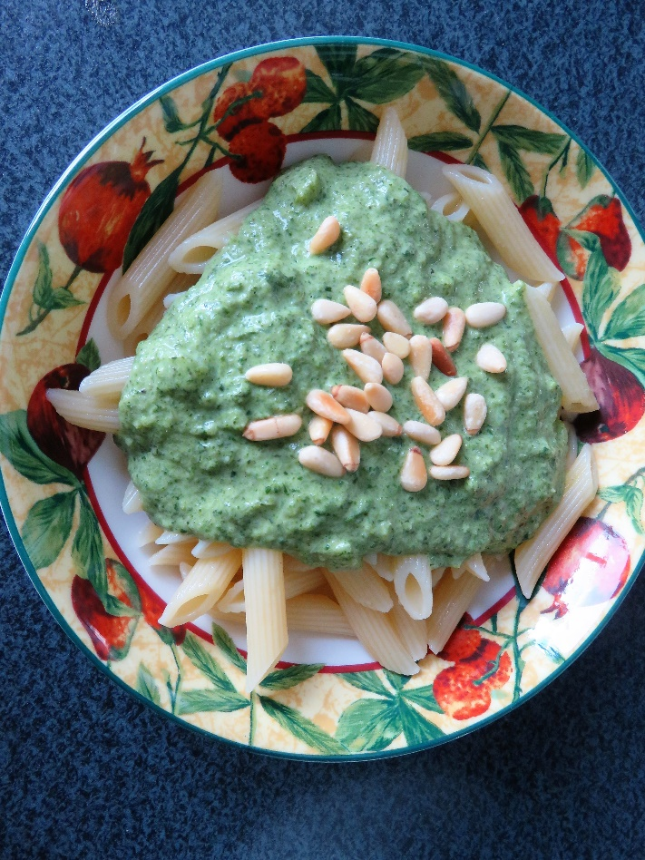

Pastasaus van warmoes (Els)
- een bussel warmoes
- 2 uien
- 3 teentjes knoflook
- olijfolie
- 2 dl (soja)room
- wat groentebouillon
- muskaatnoot
- peper & zout
- verse gember
- 100 g geroosterde pijnboompitten

- Was de warmoes en hak de schoongemaakte bladeren en de stelen fijn.
- Verwarm de olie, fruit de gesnipperde ui met de geperste knoflook en voeg de verse gember toe.
- Voeg daarna de stelen van de warmoes toe en even later de fijngehakte bladeren, laat alles zachtjes gaar stoven.
- Breng op smaak met peper, kruidenzout en muskaatnoot.
- Mix fijn met de staafmixer en roer er de room onderdoor en eventueel wat groentebouillon.
- Serveer de pastasaus op pasta naar keuze en bestrooi met geroosterde pijnboompitten.

